LE PAROLE DELLA SCIENZA

L’ARIA HA UNA FORMA?

Penso che...
- L’aria prende la forma degli oggetti
- Quando l’aria entra dentro gli oggetti prende quella forma
- Quando gonfio il palloncino l’aria entra dentro…

Franc ha gonfiato il palloncino dove c’era disegnato un pagliaccio.

Cosa fa l’aria all’interno del palloncino?
L’aria ha fatto ingrandire il disegno.
Perché?
Il pallone è elastico, l’aria che entra preme sulle sue pareti che si tendono.

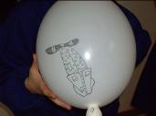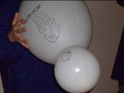

Cosa succede poi?

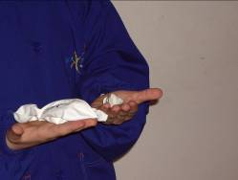
L’aria occupa lo spazio disponibile, spinge con forza sulle pareti del palloncino fino a farlo scoppiare.
Dove è andata l’aria?
Si è mescolata con quella che è nell’aula.

L’aria non ha forma e volume propri.

Torna alla mappa

